■緣起：
隨著全球永續發展趨勢，以及政府推動2050淨零碳排目標，「城市」在邁向淨零轉型的過程中扮演吃重角色，全球過半人口居住在城市，人類在享受城市提供的便利生活與繁榮發展的同時，消耗了四分之三的能源、貢獻高達七成的人為碳排放。然而，城市也是受極端氣候衝擊最大的一群，如何實踐低碳城市是台灣邁向2050淨零轉型的一大考驗。
本次講座透過邀請講者的十多年實踐經驗，搭配實際作為與遠端數據的分析，以光電創電、綠建築節電、動態電池儲電調控整合實踐案例進行分享，搭配技術、理論、實踐、設計整的概念，為本會會員帶來創新建築設計的新知與思考。
■授課主題：「創電、儲電、節電、控電的低碳建築實踐」
■主辦單位：社團法人高雄市建築師公會 學術委員會與教育推廣中心合辦
■時 間：112年12月20日（星期三）下午14:00~17:00 (14:00開始報到)
■地 點：本會會議室(高雄市三民區博愛一路366號23樓)
■參加對象：本會會員、事務所從業人員
■本次課程與學術委員會合辦：免費
■報名人數限制：50名
■報名須知：
1、報名截止日：即日起至112年12月15日(星期五)下午5:00止
(報名額滿為止)
2、活動聯絡人：歐育伶 TEL：07-3237248#17
3、報名後無法如期參加者，請務必於開課日前二天告知。
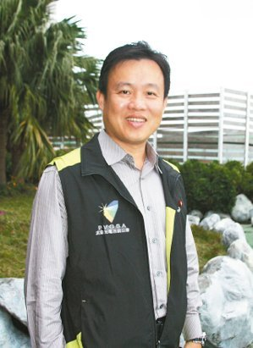
■ 講師簡介：
姓 名︰鄭博文
學 歷：南華大學 資管所資訊管理系暨研究所 碩士
經 歷：
中華民國太陽光電系統同業公會 理事長
僑光科技大學擔任資管講師
現 職： 沅碁光電 董事長

■112年12月20日（星期三）下午14:00~17:00(14:00開始報到)
時 間 | 行程 / 課程 | 講 師
14:00~14:20  (20分鐘) | 報到
14:20~14:25  (5分鐘) | 始業式 | 主持人  李彥頤建築師
14:25~15:25  (60分鐘) | 創電、儲電、節電、控電的低碳建築實踐(一) | 鄭博文 董事長
15:25~15:35  (10分鐘) | 休息時間
15:35~16:35  (60分鐘) | 創電、儲電、節電、控電的低碳建築實踐(二) | 鄭博文 董事長
16:35~17:00  (25分鐘) | Q&A綜合討論

報名表
事務所名稱
姓 名
聯絡電話 |  | 手機號碼
E-MAIL信箱
＊報名截止日：即日起至112年12月15日(星期 )下午5:00止
(報名額滿為止)
＊報名後無法如期參加者，請務必於開課日三天前告知。
※備註：本講座申請內政部國土署列入建築師開業證書換證積分中。
公會傳真：07-3133855、07-3224691 公會連絡人：歐育伶 07-3237248#17

